Київський національний університет імені Тараса Шевченка

Факультет комп`ютерних наук та кібернетики

Кафедра інтелектуальних інформаційних систем

Алгоритми та складність

Лабораторна робота №2_1

“Реалізація АА дерева”

Виконав студент 2-го курсу

Групи ІПС-22

Левицький Іван Олегович

2025

**Завдання:** реалізувати побудову АА дерева, додавання і видалення елемента в це дерево, щоб воно зберігало свої властивості, і виведення цього дерева для типу даних**: Раціональні числа**

**Предметна область:** Структура зберігання даних і їх оптимальний пошук

**Теорія:**

**АА-дерево (AA-tree)** — це варіант **самобалансного бінарного дерева пошуку (BST)**, який забезпечує ефективні операції:

* пошук
* вставку
* видалення  
  всі за **O(log n)** у найгіршому випадку.

Це спрощена версія **RB-дерева**, де баланс підтримується завдяки спеціальній структурі рівнів та обмеженим правилам.

**Основна ідея**

* Кожна вершина має "рівень" (аналог кольору в червоно-чорних деревах).
* Рівень листа = 1, порожні вузли вважаються рівня 0.
* Порушення балансу виправляються за допомогою лише двох операцій:
  + skew (вирівнювання)
  + split (розщеплення)

**Основні правила (інваріанти)**

Щоб дерево було коректним, мають виконуватись такі умови:

* Лівий син завжди має рівень < рівня батька  
  (лівий "червоний" син — заборонено!)
* Правий син може мати той самий рівень, але не більший  
  (тобто може бути "червоним")
* Не можна мати двох правих синів поспіль на одному рівні  
  (заборонені подвійні праві "червоні" ребра)
* Усі листові вузли мають рівень 1, а порожні (NULL) — рівень 0
* Рівень вузла не може бути меншим за обидва рівні його дітей (інакше skew)

#### **skew(x)**

*Якщо у вузла x є* ***лівий син того ж рівня****, ми робимо* ***праве обертання.*** Це виправляє порушення правила, де лівий син має такий самий рівень — а це заборонено.

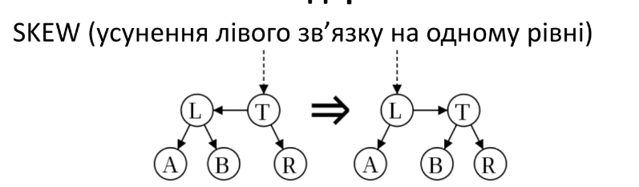

#### **split(x)**

#### Якщо у вузла x є **правий син**, і той має ще одного **правого сина** на тому ж рівні — робимо **ліве обертання**, і **збільшуємо рівень** нового батька на 1. Це усуває подвійне праве ребро (дві червоні стрілки поспіль).

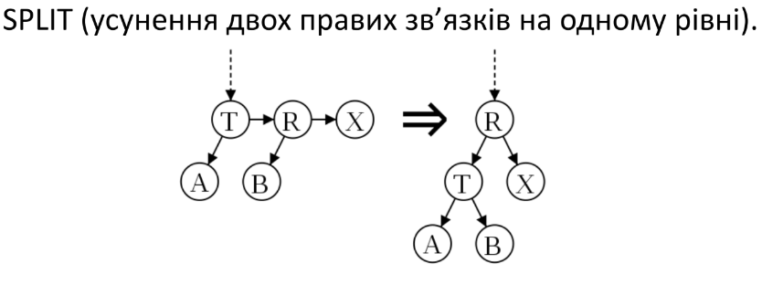

**Переваги:**

- Код вставки / видалення простіший, ніж у червоно-чорному дереві

- Тільки два випадки, які потрібно перевірити (skew, split)

- Висота дерева гарантується як **log₂(n)**

**Алгоритми:**

**Алгоритм вставки:**

1. **Як в звичайному BST** — рекурсивно шукаємо, куди вставити.
2. **Вставляємо вузол з рівнем 1**.
3. **Балансуємо**:
   * Спочатку викликаємо skew (усуває лівого червоного сина)
   * Потім split (усуває два правих червоних сина)

**Алгоритм видалення:**

1. **Як у BST** — шукаємо вузол для видалення.
2. Якщо знайдений:
   * Якщо **вузол має двох дітей** — замінюємо значення на мінімальне з правого піддерева (in-order successor), і далі видаляємо дубліката.
   * Якщо **один або жодного** — видаляємо просто.
3. **Балансування**:
   * **Зменшуємо рівень** вузла, якщо потрібно (правило підтримки рівнів)
   * Потім викликаємо:
     + skew для node, node.right, node.right.right
     + split для node, node.right

**Складність:**

Як і було зазначено вище середня і найгірша складність для алгоритму вставки, видалення і пошуку елемента в АА дереві складає **O(log n).**

**Мова програмування**:

C++.

**Модулі програми:**

**class Rational** – клас, який виконує функціонал раціонального числа:

int numerator; - чисельник

int denominator; - знаменник

і містить операції: +, -, *, /, ==, !=, <, >, <=, >=, і перетворення в рядок(toString()).

**struct Node** {

Rational value;

Node* left;

Node* right;

int level;

Node(const Rational& val)

: value(val), left(nullptr), right(nullptr), level(1) {

}

}; - клас, який реалізовує вузол нашого АА дерева

**class AATree** – реалізація нашого АА дерева

Node* root = nullptr; з даних містить тільки корінь.

**Node* skew(Node* node)** – метод, який реалізовує 1 із 2 базових методів АА дерева, тобто якщо з’явився **лівий червоний син** (тобто з рівнем, як у батька) → робимо **праве обертання**

**1)Перевірка вхідних умов:**

* Спочатку метод перевіряє, чи існує поточний вузол (node) або його лівий нащадок (node->left). Якщо хоча б один з них є null, метод повертає вхідний вузол без змін. Це запобігає спробі обробки вузлів, яких не існує.

2)**Перевірка рівнів:**

* Якщо рівень вузла node збігається з рівнем його лівого нащадка (node->left->level), це означає, що є порушення правил АА-дерева, і потрібне балансування. Зокрема, це може статися через те, що **лівий вузол знаходиться занадто високо**, що створює "перекіс" (skew).

3)**Ротація вправо (правий поворот):**

* Лівий нащадок вузла node (назвемо його L) стає новим коренем піддерева.
* Праве піддерево вузла L (L->right) стає новим лівим піддеревом для вузла node.
* Вузол node стає правим піддеревом для вузла L.

4)**Повернення нового кореня:**

* Новий корінь (L) після правого повороту повертається як результат роботи функції. Це означає, що піддерево тепер збалансоване.

5)**Завершення:**

* Якщо перевірка рівнів не виявила порушення, метод просто повертає вузол node

**Node* split(Node* node) -**

1)**Перевірка умов коректності:**

Спочатку перевіряється, чи є вхідний вузол node або його праве піддерево (або його праве піддерево на рівень нижче) null. Якщо будь-яка з цих умов виконується, метод повертає node, оскільки операція балансування не потрібна.

2)**Перевірка умови рівнів:**

Метод перевіряє, чи рівень вузла node співпадає з рівнем його **правого-внука** (node->right->right->level). Якщо це так, це означає, що баланс порушений, і виконується операція "повороту" (rotation).

3)**Поворот ліворуч:**

* Вузол R (правий нащадок node) стає новим коренем піддерева.
* Праве піддерево вузла node (тобто R->left) стає новим правим піддеревом для node.
* Вузол node стає лівим піддеревом для R.

4)**Збільшення рівня вузла:**

Рівень нового кореня R збільшується на 1, щоб відобразити зміну структури дерева.

5)**Повернення нового кореня:**

Після проведення повороту функція повертає новий корінь піддерева R, який тепер є збалансованим.

6)**Завершення в інших випадках:**

Якщо умова рівнів не виконується, повертається оригінальний вузол node без змін.

**insert(Node* node, const Rational& value):**

**Метод для вставки нового значення в АА-дерево:**

* Якщо вузол node порожній, створюється новий вузол з заданим значенням.
* Рекурсивно перевіряється, чи потрібно вставити значення в ліве або праве піддерево.
* Якщо значення вже існує у дереві, повертається поточний вузол (дублікати не додаються).
* Виконується балансування за допомогою методів skew і split.

### inOrder(Node* node) const:

Метод для обходу дерева в порядку інфіксного обходу:

* Рекурсивно виконується обхід лівого піддерева, поточного вузла та правого піддерева.
* Друкує значення вузлів в порядку зростання.

### clear(Node* node):

Метод для очищення дерева:

* Рекурсивно видаляє всі вузли дерева, проходячи ліве і праве піддерево.
* Виконує операцію delete для кожного вузла.

### printTree(Node* node, int indent = 0) const:

Метод для друку дерева у вигляді текстового представлення:

* Рекурсивно друкує вузли дерева з урахуванням рівня вкладеності (відступів).
* Відображає значення вузла та його рівень у дереві.

### nodeID(Node* node) const:

Метод для генерації унікального ідентифікатора вузла:

* Використовує адресу вузла як його унікальний ідентифікатор.
* Повертає рядок для використання в інших методах.

### exportDOT(Node* node, std::ofstream& out) const:

Метод для експорту дерева у формат DOT:

* Рекурсивно додає вузли та зв'язки дерева до файлу у форматі DOT.
* Маркує червоні ребра (відображає особливі властивості АА-дерева).
* **Мета:** Експорт дерева для його візуалізації за допомогою програм типу Graphviz.

### decreaseLevel(Node* node):

Метод для зменшення рівня вузла:

* Обчислює очікуваний рівень вузла на основі рівнів його дітей.
* Якщо поточний рівень більший за очікуваний, встановлює новий рівень.
* **Мета:** Підтримка правил рівнів АА-дерева

### remove(Node* node, const Rational& val):

Метод для видалення вузла з дерева:

* Рекурсивно шукає вузол з заданим значенням.
* Якщо вузол знайдений, видаляє його та виконує операції decreaseLevel, skew і split для балансування дерева.

### validate(Node* node, int& height, std::string& error, const Rational* min = nullptr, const Rational* max = nullptr) const:

Метод для перевірки коректності дерева:

* Перевіряє, чи всі правила бінарного дерева пошуку та АА-дерева виконуються.
* Рекурсивно перевіряє рівні вузлів та послідовність значень.
* **Мета:** Забезпечити коректність структури дерева.

### contains(Node* node, const Rational& value) const:

Метод для перевірки наявності значення у дереві:

* Рекурсивно шукає вузол з заданим значенням.
* Повертає true, якщо значення знайдено, або false, якщо його немає.
* **Мета:** З'ясувати, чи існує певне значення у дереві.

### void generateTreeImage(std::string dotFilename):

### функція, яка перетворює .dot файл в .png файл, який користувач може подивитись.

### void openFile(const std::string& filename):

### Функція, яка відкриває .png файл через код.

**Інтерфейс користувача:**

### Користувач може додавати, видаляти і шукати певні елементи через команди в програмі, тобто Консольний інтерфейс , а також генерувати .png зображення, які будуть зображати АА дерево, яке користувач має на певному кроці, ці .png файли зберігаються на компютері в папці де зберігається і сама програма.

**Тестові приклади:**

**1: - Приклад для пояснення**

**1)додаєм до пустого дерева 3 елементи ½, 1/3, 3/4**

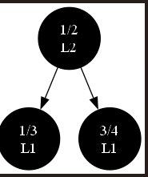

**2) додаємо ще два елементи 5/6**

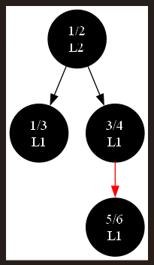

**І 8/9**

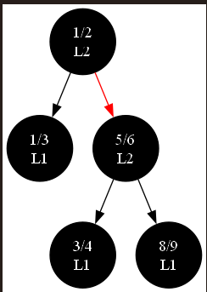

**3) Видаляємо елемент 5/6**

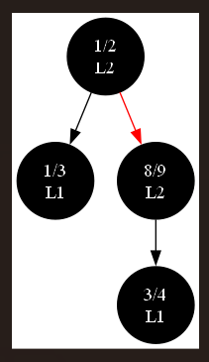

**4) додаємо ще 2 елемента: 1/6 і 12/9**

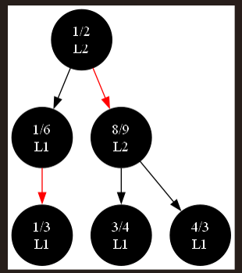

**Другий приклад**

1)додаємо певні значення:

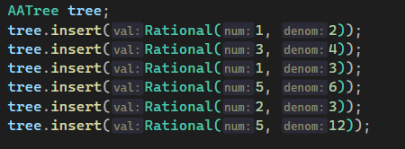

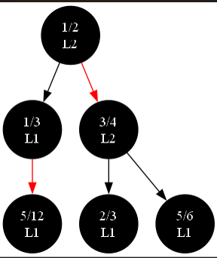

2) tree.insert(Rational(18, 34)); - додаємо вузл 18/34 а тобто – 9/17

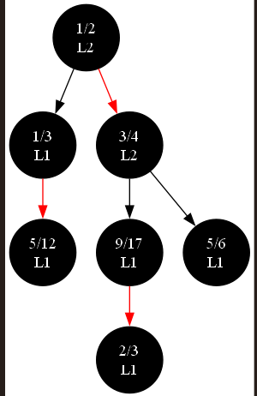

3) tree.remove(Rational(3, 4));- Видаляємо вузл ¾

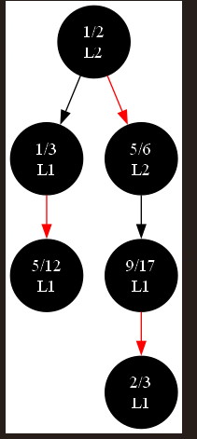

4) tree.insert(Rational(22, 39));

tree.insert(Rational(13, 47));

tree.insert(Rational(14, 32));

tree.insert(Rational(55, 69));

tree.insert(Rational(21, 37)); - додаємо ще 5 вузлів

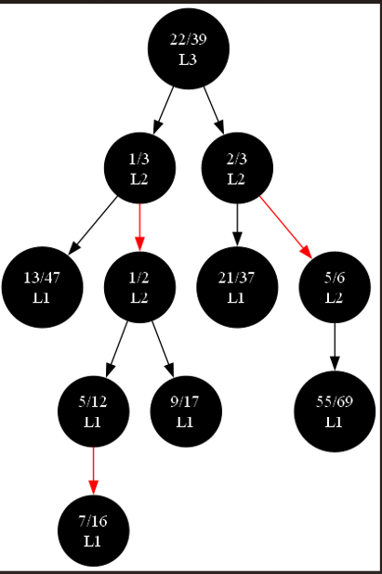

**Висновки**: в даній лабораторній роботі було реалізовано АА дерево, а тобто вставка елемента в нього, видалення елемента з дерева, пошук елемнта в дереві, а також виведення АА дерева. Було побачено основний алгоритм роботи АА дерева, його переваги і недоліки.

**Література:**

1) <https://en.wikipedia.org/wiki/AA_tree>

2) <https://web.eecs.umich.edu/~sugih/courses/eecs281/f11/lectures/12-AAtrees+Treaps.pdf>

3) <https://youtu.be/cRdon2QWgL4?si=rg_2oP7-oPg1oNMQ>

4) Лекція 4 з предмету Алгоритми і складність